经济学院2017年社会实习选拔流程说明

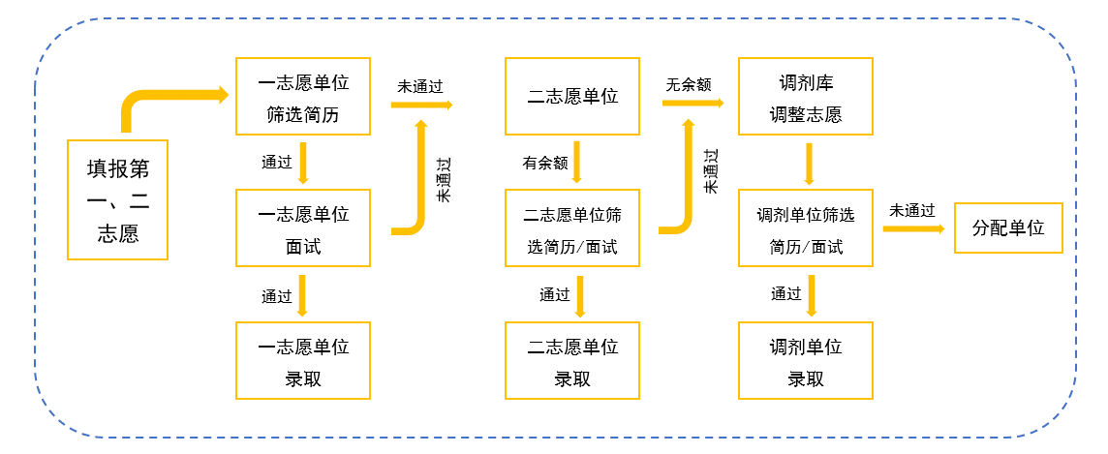根据经济学院教学计划安排，大三学生将参加学院在第六学期统一组织的社会实习。实习为期10周，学院和实习单位统一组织考核，实习表现和实习报告将作为主要考核内容。为了满足实习单位和学生的双选意向，保证实习报名选拔的公平公正，现将选拔规则做一说明：

1、按照同学填报的第一志愿，学院集中向实习单位发送简历。通过第一志愿单位简历筛选的同学，进入第一志愿单位面试，通过者进入单位录取名单；未通过者的简历，将由学院集中送往第二志愿单位。

2、若第二志愿单位尚未满额，上述同学进入第二志愿单位简历或面试筛选，通过者进入单位录取名单；若第二志愿单位名额已满，或未通过第二志愿单位筛选的同学，进入调剂库。

3、学院将组织进入调剂库的同学再次填报志愿，申请尚未满额的单位岗位，通过筛选者进入单位录取名单；未通过者等待学院集中分配实习单位。

经济学院

2017年3月